DER ANKER AM HEIMATHAUS
Wappenzeichen der Stadt Ibbenbüren – seine Herkunft, sein Hersteller und die Verbindung zum ersten Bundespräsidenten der Bundesrepublik Deutschland
Exponat: Historischer Schiffsanker mit der Prägung „GEBR. HEUSS MANNHEIM“
Heimathaus Ibbenbüren
Standort: Vorplatz des Heimathauses Ibbenbüren, auf städtischem Grund neben dem Gebäude
Wappenbezug: Der aufrechte goldene Anker im blauen Feld ist das offizielle Wappenzeichen der Stadt Ibbenbüren
Herstellerfirma: Mannheimer Ankerfabrik und Hammerwerk, Gebr. Heuss, Mannheim-Industriehafen
Gegründet: 1868 durch Wilhelm Heuss sen.
Prägungen auf dem Anker: „GEBR. HEUSS MANNHEIM“ und „BMSA CB111“
Am Heimathaus seit: Feierliche Übergabe am 17. Juli 2026 (Herkunft: Reederei Hafenbetrieb Bergschneider, Übernahme 2001)
Familienursprung: Neckarschifferfamilie Heuß aus Haßmersheim am Neckar
Besonderheit: Seitenlinie zu Bundespräsident Theodor Heuss (1949–1959)

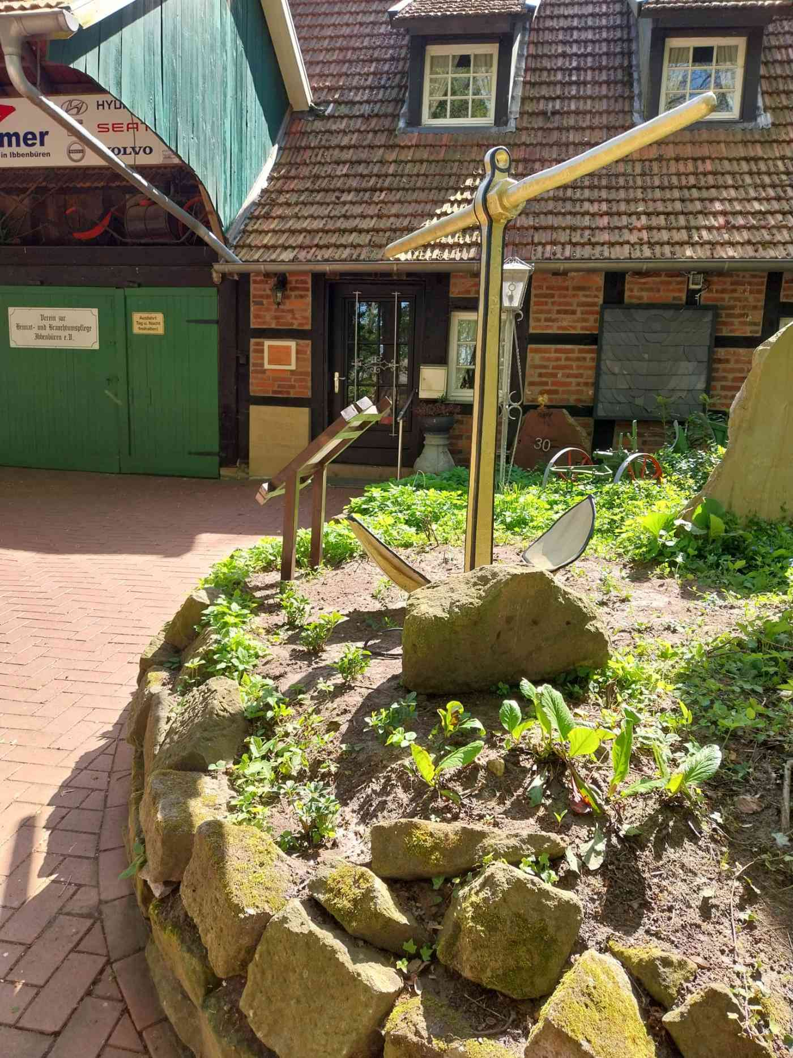 | 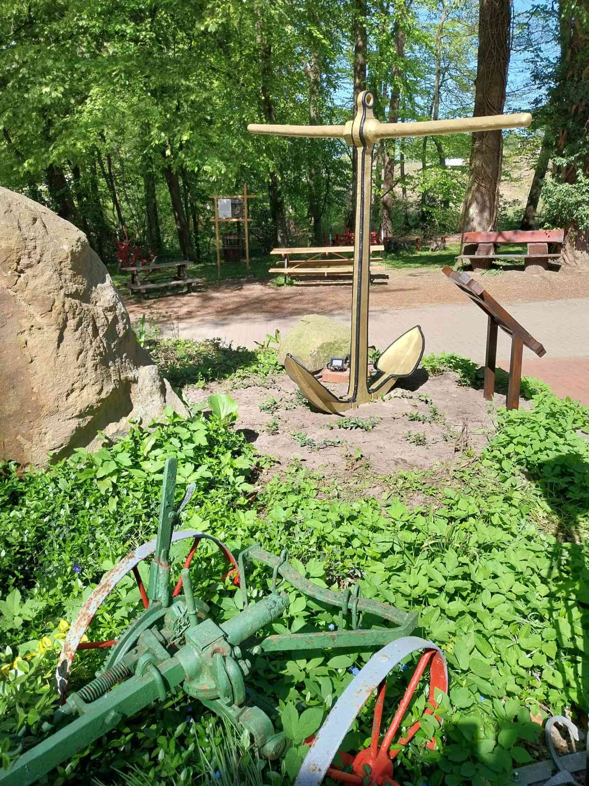
Der Anker vor dem Heimathaus Ibbenbüren – Symbol des Stadtwappens

Inhaltsverzeichnis
1. Die Heraldik des Ibbenbürener Wappens 3
2. Wie der Anker zum Heimathaus kam 4
3. Die Herstellerfirma: Gebr. Heuss, Mannheim 5
4. Die Familiengeschichte: Die Heuß aus Haßmersheim 6
5. Die Verbindung zum ersten Bundespräsidenten 7
Die Familienverbindung im Überblick 8
Chronik – die wichtigsten Jahreszahlen 9
Quellenverzeichnis 10
Weiterführende Informationen 10

1. Die Heraldik des Ibbenbürener Wappens
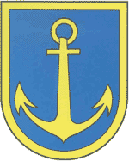
Das Wappen der Stadt Ibbenbüren zeigt einen aufrecht stehenden goldenen Anker in blauem, gold bordiertem Schild. Genau dieses Motiv findet sich im historischen Schiffsanker vor dem Heimathaus wieder – er ist damit weit mehr als ein zufälliges Fundstück, sondern eine Hommage an das städtische Wappenzeichen selbst.
Ibbenbüren ist keine historisch gewachsene Stadtgemeinde, sondern entstand erst im frühen 18. Jahrhundert aus einem Ackerbürgerdorf – Ergebnis der Wirtschafts- und Steuerpolitik des preußischen Königs. 1723 zählte das Dorf 586 Einwohner. Ein festes Haus ist bereits seit der zweiten Hälfte des 12. Jahrhunderts urkundlich belegt (1146, 1160, 1189), eine Kirche seit 1219; eine Edelherrenfamilie „de Ibbenburen“ ist für die Zeit von 1151 bis 1203 nachweisbar – eine Wappenüberlieferung aus dieser frühen Zeit liegt jedoch nicht vor.
Bis ins 18. Jahrhundert führte das Kirchspiel Ibbenbüren – bestehend aus dem Kirchdorf und zehn umliegenden Bauerschaften – kein eigenes Wappen. Im amtlichen Verkehr diente das Siegel der Ibbenbürener Kirche, das vermutlich den heiligen Mauritius zeigte, der seit 1348 als Kirchenpatron galt. Erst 1724 wurde das Dorf zur Stadt erhoben; auf dem ältesten bekannten Siegelabdruck von 1768 erscheint erstmals der aufrecht stehende Anker als Wappenbild, mit der Umschrift „Siegellum Rex Borrus Civitatis Ibbenburensis“ – Siegel, verliehen durch den preußischen König.
Der Anker war dabei kein neues Symbol: Er ist bereits seit 1509 als Wappen der Herrschaft Lingen überliefert, zu der das Kirchspiel Ibbenbüren seit 1548 gehörte. Als die Grafschaft Lingen 1702 im Erbgang – Erblasser war König Wilhelm III. von Großbritannien – an Preußen fiel, wurde das Lingener Wappen frei. 1707 kaufte Preußen zusätzlich die Grafschaft Tecklenburg hinzu und bildete für beide Gebiete eine gemeinsame Oberbehörde. Ibbenbüren, als Zentralort der Obergrafschaft Lingen, erhielt daraufhin das freigewordene Ankerwappen – die Stadt Lingen selbst führte bereits ein eigenes Wappen mit Stadttor.
Noch älter ist die Verbindung zu den Grafen von Tecklenburg: Der goldene Anker im blauen Feld gehörte nachweislich bereits seit 1475 zu deren Wappenschild, in den Feldern 2 und 3 eines vierfach geteilten Wappens. Schon im 13. und 14. Jahrhundert siegelten tecklenburgische Ministerialenfamilien – etwa von Stricket oder von Brochterbeck – mit einem Ankerwappen. Der Anker verweist auf die tecklenburgische Zollstation sowie den Anlege- und Fischereiplatz an der Ems in Lingen, um den herum sich später Schloss und Stadt Lingen entwickelten.
Ibbenbüren selbst besitzt bis heute keinen schiffbaren Fluss – der Anker im Stadtwappen ist somit keine Erinnerung an eigene Schifffahrt, sondern eine über Jahrhunderte weitergegebene Reminiszenz an das alte lingische Wappen. Auch zur Hanse bestand kein Bezug, da Ibbenbüren erst 1724 Stadtrechte erhielt. Sein heutiges Aussehen erhielt das Wappen schließlich 1975: Im Zuge der nordrhein-westfälischen Gebietsreform wurde es der neu gebildeten Stadt Ibbenbüren durch Urkunde des Regierungspräsidenten in Münster formell verliehen, der Schild dabei um eine goldene Bordierung erweitert.
Quelle: Siegfried Rauer, Ibbenbüren, September 1995 (online abrufbar unter ortswappen.de).

2. Wie der Anker zum Heimathaus kam
Der Anker vor dem Heimathaus blickt selbst auf eine lange Reise durch Ibbenbüren zurück, bevor er 2026 seinen heutigen Ehrenplatz fand.
Im Jahr 2001 löste die Stadt Ibbenbüren ihr Außenlager am ehemaligen Standort des Bauhofs an der Diekwiese auf. Im Zuge dieser Maßnahme sollten nicht mehr benötigte Alteisenteile einer sinnvollen weiteren Verwendung zugeführt werden. Im Rahmen eines Spendentauschs erhielt der Bauhof von der Reederei Hafenbetrieb Bergschneider in Dörenthe am Dortmund-Ems-Kanal einen schweren, ausrangierten Schiffsanker – ein Zeugnis regionaler Wasserfahrt- und Industriegeschichte, das sich bei näherer Betrachtung als Erzeugnis der Mannheimer Ankerfabrik Gebr. Heuss herausstellte.
Nach der Auflösung des Außenlagers wanderte der Anker durch die Stadt: Eine Zeit lang fand er einen vorübergehenden Lagerplatz direkt neben dem denkmalgeschützten Bienenhaus am Heimathaus. Im Zuge der Neugestaltung des Geländes der neuen Hauptschule bot sich schließlich die Gelegenheit, dem historischen Stück einen dauerhaften, repräsentativen Platz auf dem stadteigenen Grundstück neben dem Heimathaus zu geben.
Am 17. Juli 2026 wurde der Anker im Rahmen einer feierlichen Übergabe offiziell seiner neuen Bestimmung übergeben. Aufgestellt und in Gold coloriert – so, wie es die Wappenbeschreibung der Stadt Ibbenbüren vorsieht – wurde er unter tatkräftiger Mithilfe von Mitarbeitern des Jobcenters Ibbenbüren; seither lässt er das Stadtwappen gewissermaßen lebendig werden. Die Pressestelle der Stadt Ibbenbüren berichtete am 23. Juli 2026 unter dem Titel „Der Schiffsanker der Firma Bergschneider – Neue Heimat am Heimathaus gefunden“ über die Aktion.
Der Anker steht damit heute gleich zweifach für Identität: als Verkörperung des städtischen Wappenzeichens – und, wie sich über seine Prägung zeigt, als leibhaftiges Stück der Firmen- und Familiengeschichte der Mannheimer Ankerfabrikanten Heuss, die in den folgenden Kapiteln erzählt wird.
Quelle: Pressemitteilung der Stadt Ibbenbüren, 23.07.2026, „Der Schiffsanker der Firma Bergschneider“, online: www.ibbenbueren.de; Übergabefoto: Stadt Ibbenbüren / Max Bertemes.

3. Die Herstellerfirma: Gebr. Heuss, Mannheim
Der Anker im Heimathaus trägt die Prägung „GEBR. HEUSS MANNHEIM“. Sie stammt von der Mannheimer Ankerfabrik und Hammerwerk, Gebrüder Heuss, einem traditionsreichen Familienbetrieb im Mannheimer Industriehafen.
Gegründet wurde das Unternehmen 1868 von Wilhelm Heuss sen., der aus einer bekannten Schifferfamilie aus Haßmersheim am Neckar stammte. Ursprünglich als Huf- und Wagenschmiede gedacht, entwickelte sich der Betrieb schnell in Richtung Schiffsschmiede – die ererbte Verbindung zur Schifffahrt lag gewissermaßen in der Familie. Die von Heuss geschmiedeten Schiffsanker, bekannt als „Mannheimer Original Heuss Anker“, erfreuten sich bald großer Beliebtheit bei Schiffern und Schiffbauern und fanden auch in der Seeschifffahrt zunehmend Anerkennung.
Um die Jahrhundertwende, zwischen 1899 und 1901, erwarb die Firma ein Gelände am Industriehafen und errichtete dort ein Hammerwerk. Aus dem ursprünglichen Handwerksbetrieb wurde eine industrielle Anlage mit mehreren Dampfhämmern und eigenen Werkzeugmaschinen. 1917 arbeitete das Werk bereits mit sieben Dampfhämmern samt Kesselanlage, Schmiedeöfen, Glühöfen und eigener Materialprüfung.
Im selben Jahr, 1917, starb der Firmengründer Wilhelm Heuss sen.; sein Sohn Wilhelm Heuss jun. übernahm den Betrieb. Im Zweiten Weltkrieg erlitt das Werk zwischen 1941 und 1945 schwere Kriegsschäden, 1944 starb auch Wilhelm Heuss jun. Der Wiederaufbau nach Kriegsende gestaltete sich entsprechend schwierig.
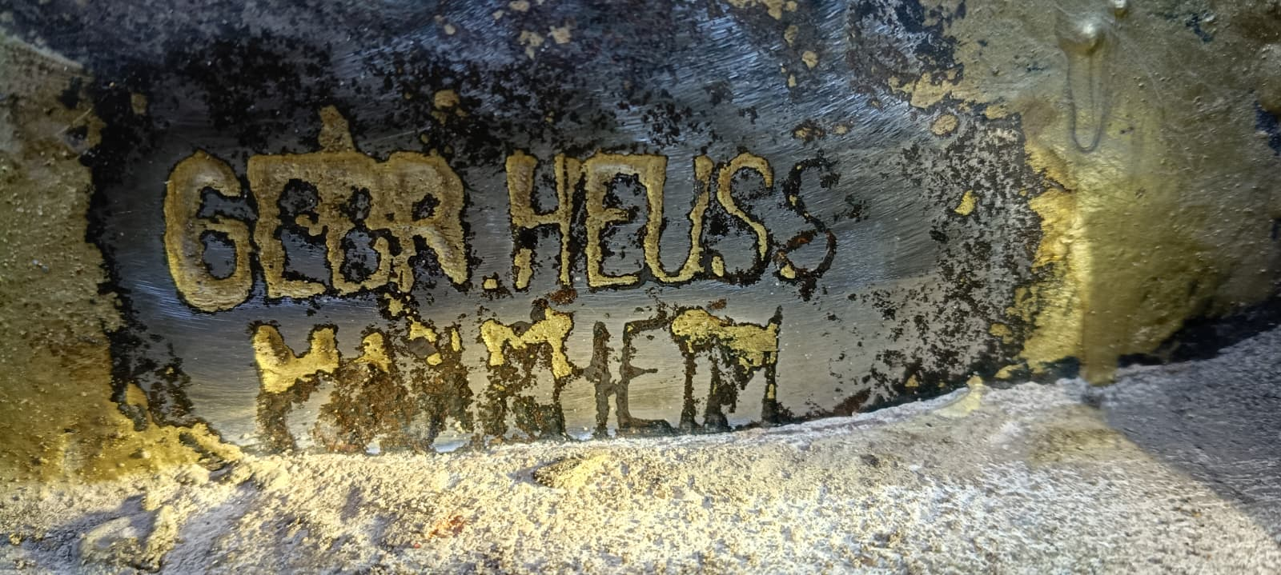
Die Prägung „GEBR. HEUSS MANNHEIM“ auf dem Anker vor dem Heimathaus
Quelle: Albert Gieseler, Dampfmaschinen-Datenbank – Mannheimer Ankerfabrik und Hammerwerk, Gebr. Heuss; Deutsche Digitale Bibliothek.

4. Die Familiengeschichte: Die Heuß aus Haßmersheim
Sowohl die Mannheimer Fabrikantenfamilie als auch der spätere Bundespräsident Theodor Heuss führen ihre Wurzeln auf dieselbe alteingesessene Schifferfamilie Heuß aus Haßmersheim am Neckar zurück. Haßmersheim, ein kleiner Ort zwischen Mosbach und Mannheim, war über Generationen von der Neckarschifffahrt geprägt: Viele Einwohner fuhren als Schiffer den Neckar und Rhein hinab, manche bis nach Rotterdam.
Die genealogische Forschung zur Familie Heuß aus Haßmersheim geht wesentlich auf den Stuttgarter Familienforscher Dr. Walter Bardili zurück, der den Stammbaum um 1949 aufarbeitete und 1958 in der Badischen Familienkunde unter dem Titel „Mosbach – Haßmersheimer – Memminger und andere Heuß“ veröffentlichte. Der Stammvater der Haßmersheimer Linie, Philipp Hartmann Heuß, ist um 1604 in Obrigheim nachgewiesen; bereits in der ersten Generation spaltete sich die Familie in mehrere Zweige auf.
Zu den bekanntesten Vertretern der Haßmersheimer Schifferfamilie zählt Friedrich Heuß (1804–1870), genannt der „Neckar-Napoleon“. Er befuhr 1840 als erster Schiffer die Strecke Heilbronn–Holland, war 1848 einer der badischen Revolutionäre und gehörte der Verfassungsgebenden Versammlung des Großherzogtums Baden an; in Haßmersheim gründete er den Volksverein und die Bürgerwehr.
Auch Louis Heuss (1800–1868) aus Haßmersheim machte sich als Schiffer einen Namen: Er ließ das erste große Schiff bauen, das über Mannheim hinaus bis zum Niederrhein fuhr, und wurde bei seiner ersten Direktfahrt von Rotterdam nach Heilbronn von einer Abordnung der Heilbronner Kaufmannschaft feierlich empfangen.
Quellen: Gemeinde Haßmersheim, Geschichte; Badische Landesbibliothek Karlsruhe, „Neue schwäbische Vorfahren von Bundespräsident Theodor Heuss“; Arbeitskreis Genealogie & Heraldik Mosbach.

5. Die Verbindung zum ersten Bundespräsidenten
Theodor Heuss (1884–1963) war von 1949 bis 1959 der erste Bundespräsident der Bundesrepublik Deutschland. Geboren wurde er in Brackenheim, aufgewachsen ist er in Heilbronn – doch seine Familie entstammt, wie er selbst mehrfach betonte, der alten Neckarschifferfamilie Heuß aus Haßmersheim.
Sein Vater Ludwig Heuss (1853–1903), später Regierungsbaumeister für Straßenbau, war Sohn des Heilbronner Kaufmanns Georg Ludwig Heuss, der wiederum aus der Haßmersheimer Schifferfamilie stammte. Als Urgroßonkel wird in der genealogischen Literatur Friedrich Heuß (1804–1870), der „Neckar-Napoleon“, genannt – derselbe Haßmersheimer Schiffer und Revolutionär von 1848, der auch in der Familiengeschichte der Mannheimer Ankerfabrikanten eine zentrale Figur ist.
Theodor Heuss selbst erinnerte sich in seinen Jugenderinnerungen an Besuche bei den Verwandten in Haßmersheim und daran, dass die Herkunft aus einer Neckarschifferfamilie für ihn und seine Geschwister durchaus prägend war.
Der Anker im Heimathaus trägt somit nicht nur die Geschichte eines Handwerksbetriebs und eines städtischen Wappenzeichens, sondern auch die einer Familie mit einer besonderen Seitenlinie: Er stammt aus der Familie Heuss – derselben Haßmersheimer Schifferfamilie, aus der auch Theodor Heuss, der erste Bundespräsident der Bundesrepublik Deutschland, hervorgegangen ist.
Quellen: Deutsche Biographie / Neue Deutsche Biographie, Artikel „Heuss, Theodor“; Hessische Biografie (LAGIS); Badische Landesbibliothek Karlsruhe.

Die Familienverbindung im Überblick
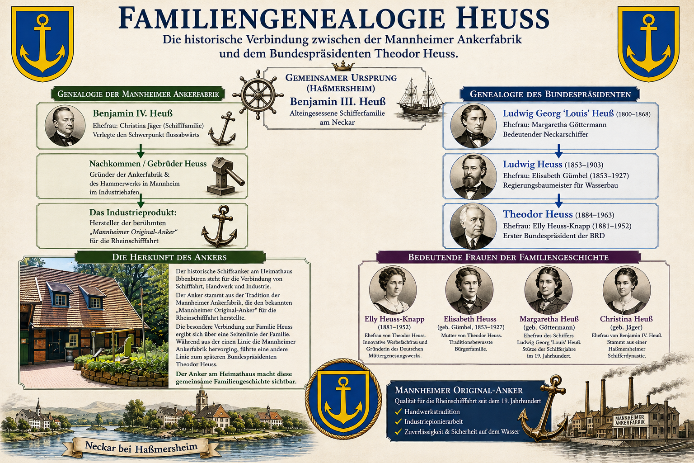
Gemeinsamer Ursprung in Haßmersheim: die Mannheimer Ankerfabrikanten Heuss und Bundespräsident Theodor Heuss

Chronik – die wichtigsten Jahreszahlen
Die Geschichte des Ankers am Heimathaus verbindet die Historie des Ibbenbürener Stadtwappens, der Mannheimer Ankerfabrik Gebr. Heuss und der Familie des ersten Bundespräsidenten. Die folgende Übersicht fasst die wichtigsten Jahreszahlen zusammen.
1475 | Der goldene Anker im blauen Feld wird Bestandteil des Wappens der Grafen von Tecklenburg
1509 | Das Ankerwappen der Herrschaft Lingen ist erstmals urkundlich überliefert
1548 | Das Kirchspiel Ibbenbüren gehört endgültig zur Herrschaft Lingen
um 1604 | Philipp Hartmann Heuß, Stammvater der Haßmersheimer Heuß-Linie, ist in Obrigheim nachgewiesen
1702 | Die Grafschaft Lingen fällt im Erbgang an Preußen
1707 | Preußen erwirbt zusätzlich die Grafschaft Tecklenburg; das freigewordene Lingener Ankerwappen geht an Ibbenbüren
1724 | Ibbenbüren wird durch den preußischen König zur Stadt erhoben
1768 | Ältester bekannter Siegelabdruck mit dem aufrechten Anker als Wappenbild
1800–1868 | Louis Heuss, Haßmersheimer Schiffer, befährt als Erster die Strecke bis zum Niederrhein
1804–1870 | Friedrich Heuß, der „Neckar-Napoleon“, Schiffer und badischer Revolutionär von 1848
1853–1903 | Ludwig Heuss, Regierungsbaumeister und Vater von Theodor Heuss
1868 | Wilhelm Heuss sen. gründet die Mannheimer Ankerfabrik und Hammerwerk Gebr. Heuss
1884 | Geburt Theodor Heuss’ in Brackenheim
1899–1901 | Die Firma Heuss erwirbt ein Gelände am Mannheimer Industriehafen und errichtet ein Hammerwerk
1917 | Tod des Firmengründers Wilhelm Heuss sen.; sein Sohn Wilhelm Heuss jun. übernimmt den Betrieb
1949–1959 | Theodor Heuss ist erster Bundespräsident der Bundesrepublik Deutschland
1975 | Verleihung des heutigen Ibbenbürener Stadtwappens mit goldener Bordierung
2001 | Die Reederei Hafenbetrieb Bergschneider schenkt der Stadt Ibbenbüren den ausrangierten Schiffsanker
17.07.2026 | Feierliche Übergabe des Ankers an seinem neuen Ehrenplatz am Heimathaus

Quellenverzeichnis
Alle Quellen wurden geprüft; frei online abrufbare Quellen sind mit ihrer Internetadresse angegeben.
Kapitel 1 – Heraldik: Siegfried Rauer, Ibbenbüren, September 1995; online: www.ortswappen.de (Stichwort Ibbenbüren).
Kapitel 2 – Herkunft des Ankers: Pressemitteilung der Stadt Ibbenbüren, 23.07.2026, „Der Schiffsanker der Firma Bergschneider – Neue Heimat am Heimathaus gefunden“, frei online unter www.ibbenbueren.de; Website des Vereins zur Heimat- und Brauchtumspflege Ibbenbüren e.V.; Übergabefoto: Stadt Ibbenbüren / Max Bertemes.
Kapitel 3 – Herstellerfirma: Albert Gieseler, Dampfmaschinen-Datenbank – Mannheimer Ankerfabrik und Hammerwerk, Gebr. Heuss; online: www.albert-gieseler.de. Deutsche Digitale Bibliothek, Einträge „Mannheimer Ankerfabrik & Hammerwerk, Gebrüder Heuss“ und „Gebr. Heuss Mannheim – Mannheimer Original Anker“; online: www.deutsche-digitale-bibliothek.de.
Kapitel 4 – Familiengeschichte: Walter Bardili, „Mosbach – Haßmersheimer, Memminger und andere Heuß“, in: Badische Familienkunde 1 (1958); Gemeinde Haßmersheim, Website (hassmersheim.de), Bereich Schifffahrt/Schifffahrtsmuseum; Arbeitskreis Genealogie & Heraldik Mosbach, online: ahnenforschung-vhs-mosbach.de.
Kapitel 5 – Verbindung zum Bundespräsidenten: Badische Landesbibliothek Karlsruhe, „Neue schwäbische Vorfahren von Bundespräsident Theodor Heuss“, frei als PDF unter regionalia.blb-karlsruhe.de; Deutsche Biographie / Neue Deutsche Biographie, Artikel „Heuss, Theodor“, online: www.deutsche-biographie.de; Hessische Biografie (LAGIS), online: lagis.hessen.de.
Bildnachweise: Fotos des Ankers am Heimathaus sowie der Prägung: Verein zur Heimat- und Brauchtumspflege Ibbenbüren e.V.; Stadtwappen: Stadt Ibbenbüren; Genealogie-Übersicht: eigene Zusammenstellung.

Weiterführende Informationen
Diese Infomappe steht als Download auf der Website des Vereins zur Heimat- und Brauchtumspflege Ibbenbüren e.V. im Bereich „Der Anker“ zur Verfügung. Eine gekürzte Fassung der hier zusammengetragenen Wappen-, Firmen- und Familiengeschichte finden Sie dort ebenfalls direkt auf der Seite, samt Fotogalerie zur Reise des Ankers durch Ibbenbüren.
Am Anker selbst weist eine Infotafel mit QR-Code auf diesen Download-Bereich hin.

